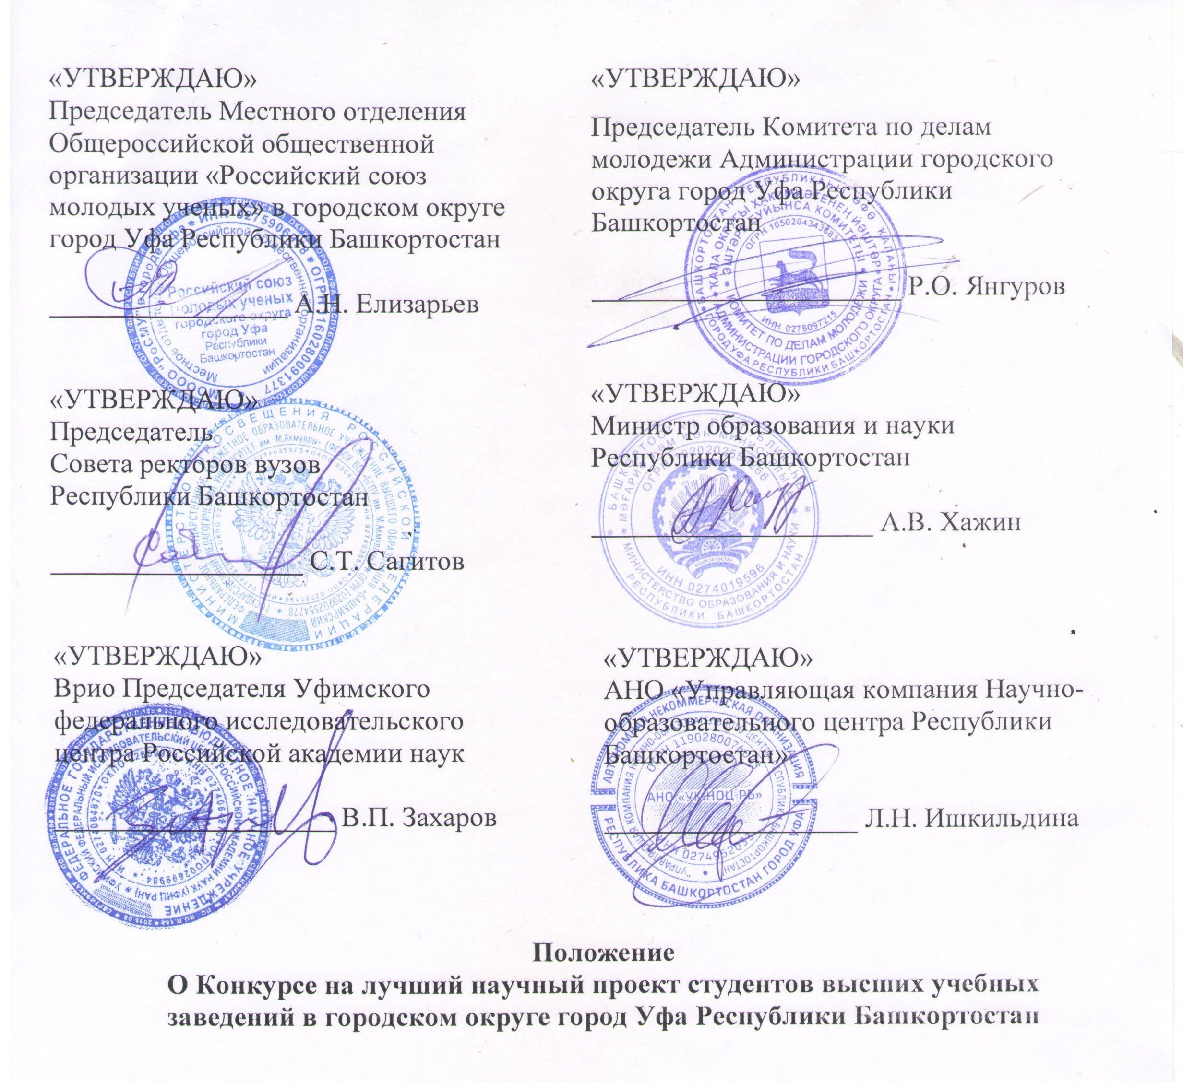
- Общие положения

  - Ежегодный Конкурс на лучший научный проект студентов высших учебных заведений в городском округе город Уфа Республики Башкортостан (далее по тексту – Конкурс) проводится с целью содействию самореализации молодежи, повышения уровня ее компетенций и навыков инновационного мышления, активизации и поддержки научно-исследовательской работы студентов, эффективности системы выявления и развития способностей и талантов студенческой молодежи, а также повышения организации совместных фундаментальных и прикладных исследований, ведущихся учреждениями высшего образования в городе Уфа Республики Башкортостан.

  - Организатором Конкурса является Местное отделение Общероссийской общественной организации «Российский союз молодых ученых» в городском округе город Уфа Республики Башкортостан (далее по тексту – Местное отделение Российского союза молодых ученых в городе Уфа).
  - Конкурс проводится при поддержке Комитета по делам молодежи Администрации городского округа город Уфа Республики Башкортостан, Совета ректоров вузов Республики Башкортостан, Министерства образования и науки Республики Башкортостан, Уфимского федерального исследовательского центра Российской академии наук и АНО «Управляющая компания научно-образовательного центра Республики Башкортостан».
  - Порядок проведения Конкурса определяется настоящим Положением.

- Участие в Конкурсе

  - Конкурс проводится по определенным направлениям (номинациям), которые ежегодно утверждаются решением Организатора Конкурса.
  - Работы на Конкурс могут подать студенты вузов, расположенных на территории города Уфы, в возрасте от 18 до 35 лет.
  - На Конкурс принимаются научные проекты, материалы по разработке или созданию приборов для научных исследований, методик и технологий, являющиеся вкладом в развитие научных знаний, отличающиеся оригинальностью в постановке и решении научных задач. Также принимаются к рассмотрению инновационные идеи, проекты, полезные и содержательные инициативы.
  - Для участия в Конкурсе необходимо пройти 2 регистрации:
  - в автоматизированной информационной системе – АИС «Молодежь России»: myrosmol.ru, в разделе Мероприятия («Конкурс на лучший научный проект студентов высших учебных заведений в городском округе город Уфа Республики Башкортостан»);
  - на сайте: ivolgaforum.ru Молодежного форума Приволжского федерального округа «iВолга».
По итогам Конкурса, победители будут рекомендованы для участия в грантовом конкурсе Росмолодежи Молодежного форума Приволжского федерального округа «iВолга», а также других Форумах регионального, окружного и федерального уровней.

- Порядок представления документов для участия в Конкурсе

  - Заявки на участие в Конкурсе принимаются ежегодно, после официального объявления в СМИ, сроки определяются решением Организатора Конкурса.
  - Заявка должна состоять из следующих документов (Приложение 1):
  - заявление, подписанное соискателем и научным руководителем (форма 1);
  - анкета соискателя (форма 2);
  - копия студенческого билета соискателя;
  - аннотация научной работы (форма 3);
  - представление научной работы с места ее выполнения (форма 4);
  - представление научной работы от Студенческого научного общества (СНО) учреждения (форма 5);
  - материалы для публикации в сборнике научных статей «Конкурс на лучший научный проект студентов высших учебных заведений в городском округе город Уфа Республики Башкортостан» (форма 6);
  - дополнительные документы: оттиски опубликованных статей с приложением необходимых иллюстраций к тексту и библиографии, ксерокопии дипломов выставок, описания разработанных и запатентованных технологий, серии нормативно-методических документов и другие документы, подтверждающие значимость представляемой работы.
  - Заявки на участие в Конкурсе (в одном экземпляре) представляются соискателями по адресу: город Уфа, ул. Комсомольская, 12, Комитет по делам молодежи Администрации городского округа город Уфа Республики Башкортостан (приёмную).
  - Заявка должна быть вложена в папку с надписью: «На Конкурс на лучший научный проект студентов высших учебных заведений в городском округе город Уфа Республики Башкортостан» с указанием наименования учреждения, когда и где была выполнена работа, ее полного названия, фамилии, имени, отчества соискателя (соискателей) и перечня представляемых документов (Приложение 2).
  - К Конкурсу не допускаются научные проекты:
  - оформленные с нарушениями правил;
  - представленные после истечения срока подачи работ.
  - Представленные на Конкурс научные проекты, документы и материалы не возвращаются.
  - Информация о соискателях и победителях Конкурса и их научных проектах публикуется на сайте: ufa.rosmu.ru Местного отделения Российского союза молодых ученых в городе Уфа.

- Порядок рассмотрения научных проектов

  - Научные работы, представленные на Конкурс, рассматриваются Конкурсной комиссией (далее – Комиссия). Для организации экспертизы работ, поступивших на Конкурс, создаются соответствующие экспертные группы.
  - Составы и порядок работы Комиссии и экспертных групп утверждаются решением Организатора Конкурса.
  - Экспертные группы создаются по направлениям Конкурса при условии, что по данным направлениям представлено не менее шести заявок. Если количество заявок по направлениям менее пяти или более десяти, то Организатор Конкурса может пересмотреть объявленные направления Конкурса.
  - Экспертная группа правомочна принимать решения, если на заседании присутствуют более половины членов данной Экспертной группы. Решения о рекомендации к награждению авторов представленных на Конкурс проектов принимаются Экспертными группами открытым голосованием. Протоколы заседаний Экспертных групп представляются в Комиссию не позднее трех часов после принятия решения.
  - Комиссия осуществляет окончательный отбор научных проектов и вносит организаторам предложения по выделению именных дипломов Конкурса.
  - Соискатели, являющиеся авторами проектов, победивших в Конкурсе, награждаются именными Дипломами Комитета по делам молодежи Администрации городского округа город Уфа Республики Башкортостан установленного образца «За лучший научный проект» и будут рекомендованы для участия в Молодежном форуме Приволжского федерального округа «iВолга».

- Публикация материалов Конкурса

  - Материалы Конкурса могут быть опубликованы:
  - в сборнике научных статей Конкурса на лучший научный проект студентов высших учебных заведений в городском округе город Уфа Республики Башкортостан;
  - в Интернете, сайте Местного отделения Российского союза молодых ученых в городе Уфа – http://ufa.rosmu.ru.
  - Статьи для публикации оформляются в соответствии с требованиями редакции журнала (форма 6).
  - Подготовленные к публикации материалы представляются в оргкомитет Конкурса в двух экземплярах на бумаге и в электронной форме (на CD-диске), текст должен быть полностью идентичен бумажному.
  - На втором экземпляре представляемой статьи должны быть:
  - Направление «В печать» от учреждения, где была выполнена работа (с подписью руководителя и печатью учреждения).
  - Подписи авторов (соавторов).
  - Координаты одного из авторов для оперативной связи (телефон и адрес электронной почты).
  - Авторы несут персональную ответственность за содержание материалов публикации.

Приложение 1

Список документов, представляемых в заявке на участие
в Конкурсе на лучший научный проект студентов высших учебных заведений в городском округе город Уфа Республики Башкортостан

  - Заявление, подписанное соискателем и научным руководителем (форма 1).
  - Анкета соискателя (ей) (форма 2).
  - Копия студенческого билета.
  - Аннотация научной работы (форма 3).
  - Представление научной работы с места ее выполнения (форма 4).
  - Представление научной работы от Студенческого научного общества (СНО) учреждения (форма 5).
  - Материалы для публикации в сборнике научных статей Конкурса на лучший научный проект студентов высших учебных заведений в городском округе город Уфа Республики Башкортостан (форма 6).
  - Дополнительные документы: оттиски опубликованных статей с приложением необходимых иллюстраций к тексту и библиографии, ксерокопии дипломов выставок, описания разработанных и запатентованных технологий, серии нормативно-методических документов и другие документы, подтверждающие значимость представляемой работы.

Форма 1

Образец заявления на участие в Конкурсе на лучший научный проект студентов высших учебных заведений в городском округе город Уфа Республики Башкортостан

В Конкурсную комиссию
Конкурса на лучший научный проект студентов высших учебных заведений в городском округе город Уфа Республики Башкортостан
Фамилия Имя Отчество соискателя (если коллектив авторов, то указываются все соавторы), место учебы

Заявление
Прошу Вас допустить меня (нас) к участию в Конкурсе на лучший научный проект студентов высших учебных заведений в городском округе город Уфа Республики Башкортостан с работой «Полное название работы», выполненной в «Полное наименование учреждения, где выполнена работа». Научный руководитель: Фамилия И.О., должность, место работы. С Положением о Конкурсе ознакомлен(ы), обязуюсь(емся) выполнять.

Подпись автора (соавторов)
Подпись научного руководителя
Дата

Форма 2

Анкета участника Конкурса на лучший научный проект студентов высших учебных заведений в городском округе город Уфа Республики Башкортостан
(составляется на каждого соискателя)

Фамилия, имя, отчество.
- Дата рождения (день, месяц, год);
- Гражданство;
- Адрес проживания (с почтовым индексом);
- Мобильный и/или домашний телефон;
- Адрес электронной почты;
- Место учебы (полное официальное наименование учреждения);
- Название подразделения, кафедры по месту учебы;
- Год поступления, курс обучения;
- Прочая информация (список публикаций; список научных конференций, в которых принимали участие; список полученных грантов, премий, патентов на изобретения и др.).

Анкета заверяется по месту учебы соискателя

Форма 3

Аннотация научной работы

Титульный лист аннотации научной работы должен содержать следующую информацию:

Название организации, где выполнена работа
ФИО автора (соавторов)
НАЗВАНИЕ НАУЧНОЙ РАБОТЫ
Научное направление (по перечню положения конкурса)
Аннотация работы на участие в Конкурсе на лучший научный проект студентов высших учебных заведений в городском округе город Уфа Республики Башкортостан
Уфа – 20__г.

На последующих листах аннотации в колонтитулах должна быть фамилия автора (соавторов). Все листы, включая титульный лист, должны быть пронумерованы. Аннотация научной работы (включая титульный лист) не должна превышать 5 листов формата А4, шрифт TimesNewRoman, кегель 14, интервал 1,5; поля: верхнее – 2см., нижнее – 2 см., левое – 3 см., правое – 1,5 см.
План аннотации:
Общая характеристика работы. Актуальность темы исследования. Степень разработанности темы. Цели и задачи исследования. Материал и методы исследования. Новизна исследовательской работы. Практическое значение исследования. Апробация исследования. Основные результаты, выводы. Объем и структура исследования.

Аннотация подписывается автором (всеми соавторами).

Форма 4

Представление научной работы с места ее выполнения
(оформляется на бланке учреждения и содержит исходящий номер)

В Конкурсную комиссию
Конкурса на лучший научный проект студентов высших учебных заведений в городском округе город Уфа Республики Башкортостан

Представление

Прошу Вас принять к участию в Конкурсе на лучший научный проект студентов высших учебных заведений в городском округе город Уфа Республики Башкортостан работу «Полное название работы», выполненную в «Полное наименование учреждения, где выполнена работа». Научный руководитель: Фамилия И.О., должность, место работы. Работа выполнена автором (соавторами) самостоятельно (дается краткая характеристика творческого вклада соискателей).

Подпись руководителя выдвигающей организации

Форма 5

Представление научной работы
от Студенческого научного общества (СНО) учреждения
(оформляется на бланке СНО и содержит исходящий номер)

В Конкурсную комиссию
Конкурса на лучший научный проект студентов высших учебных заведений в городском округе город Уфа Республики Башкортостан

Представление

Студенческое научное общество (полное наименование учреждения) рекомендует к участию в Конкурсе на лучший научный проект студентов высших учебных заведений в городском округе город Уфа Республики Башкортостан работу «Полное название работы», выполненную в «Полное наименование учреждения, где выполнена работа». Научный руководитель: Фамилия И.О., должность, место работы. Дается краткая характеристика автора (соавторов).

Подпись председателя СНО выдвигающей организации

Форма 6

Правила оформления статьи (краткого сообщения в сборнике):

- Поля – 2 см со всех сторон.
- УДК статьи.
- Инициалы, Фамилия авторов (по центру, шрифт TimesNewRoman, 14 pt) на русском языке.
- Название статьи (прописными буквами, по центру, шрифт TimesNewRoman, 14 pt) на русском языке.
- Учреждение (полностью), город, страна (по центру, шрифт TimesNewRoman, 14 pt) на русском языке.
- На английском языке: Инициалы, Фамилия авторов (по центру, шрифт TimesNewRoman, 14 pt); Название статьи (прописными буквами, по центру, шрифт TimesNewRoman, 14 pt); Учреждение (полностью), город, страна (по центру, шрифт TimesNewRoman, 14 pt).
- Ключевые слова на русском и английском языках (не более 10 слов).
- Основной текст на русском языке (обязательно включает в себя разделы: введение, материал и методы, собственные данные, их обсуждение, выводы, список литературы) - шрифт TimesNewRoman, 14 pt, через 1,5 интервал, без абзацных отступов, без расстановки переносов, выравнивание по левому краю.

Примечания:
- Объем статьи не должен превышать 2 страниц.
- Статьи не должны содержать таблицы и иллюстрации.
- УДК статьи можно уточнить в библиотеке Вашего учреждения.
- Подготовленные к публикации материалы представляются в оргкомитет конкурса в двух экземплярах на бумаге и в электронной форме (на CD-диске), текст должен быть полностью идентичен бумажному.
- На втором экземпляре представляемой статьи должны быть: 1) направление «В печать» от учреждения, где была выполнена работа (с подписью руководителя и печатью учреждения), 2) подписи авторов (соавторов), 3) координаты одного из авторов для оперативной связи (телефон и адрес электронной почты).

Приложение 2

Оформление папки с документами участника
Конкурса на лучший научный проект студентов высших учебных заведений в городском округе город Уфа Республики Башкортостан

«На Конкурс на лучший научный проект студентов высших учебных заведений в городском округе город Уфа Республики Башкортостан»

Наименование учреждения, где выполнена работа

ПОЛНОЕ НАЗВАНИЕ РАБОТЫ

Фамилия, Имя, Отчество соискателя (соискателей)

Научное направление работы (выбрать из перечня Положения)

Перечень представляемых документов:
  - Заявление.
  - Анкета соискателя (ей).
  - Копия студенческого билета.
  - Аннотация научной работы.
  - Представление научной работы с места ее выполнения.
  - Представление научной работы от Студенческого научного общества учреждения.
  - Материалы для публикации в сборнике научных статей Конкурса на лучшую научную работу студентов высших учебных заведений в городском округе город Уфа Республики Башкортостан.
  - Дополнительные документы: перечисляются все материалы.

